Задание по дисциплине «Микроэкономика» Модуль 3

Тема 10. Поведение фирмы в условиях монополистической конкуренции и олигополии.

Тема 11.Рынок труда

Тема 12. Рынок капитала и рынок земли
Тема 9. Поведение фирмы монополиста.
1. Экономическая природа и виды монополий.
Монополия - исключительное право производства, промысла, торговли и других видов деятельности, принадлежащее одному лицу, определенной группе лиц или государству. Это означает, что по своей природе монополия - прямая противоположность свободной конкуренции.
В этом легко убедиться, если сопоставить основные параметры состояния свободной конкуренции и монополии.
Свободная конкуренция и монополия
Параметры  состояния рынка | Свободная  конкуренция | Монополия
Число продавцов | Много
Барьеры входа и выхода из рынка | Нет
Дифференциация продукта | Нет (одинаковые продукты одного вида)
Участие фирм в контроле над ценами | Нет

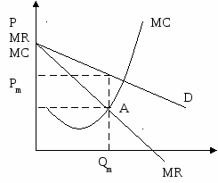
2. Монопольная прибыль. Найдите площадь прибыли монополиста.

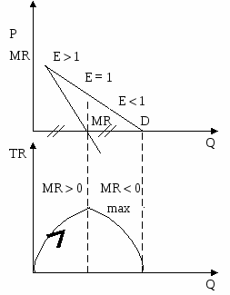
Обоснуйте взаимосвязь эластичности спроса по цене, общего дохода (TR) и предельного дохода монополии (MR).

Способы сокращения монопольной власти:
- Антимонопольное законодательство. Направлено против накопления фирмами опасной для общества монопольной власти;
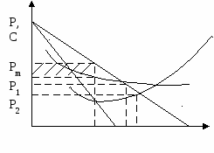
- Экономическое регулирование естественных монополий (прямое или косвенное).
Модель регулируемой естественной монополии.

Рис.50
Вопросы для самоконтроля
  - Что такое естественное монополия?
  - Какие виды монополий вы знаете?
  - Как регулируется естественные монополии в РК?

Тема10. Поведение фирмы в условиях монополистической конкуренции.
1. Признаки монополистической конкуренции.
Монополистическая конкуренция – рыночная структура, когда несколько десятков фирм в отрасли, выпускающие дифференцированный продукт, конкурируют между собой, при этом ни одна из них не обладает всей полнотой власти по контролю за рыночной ценой.
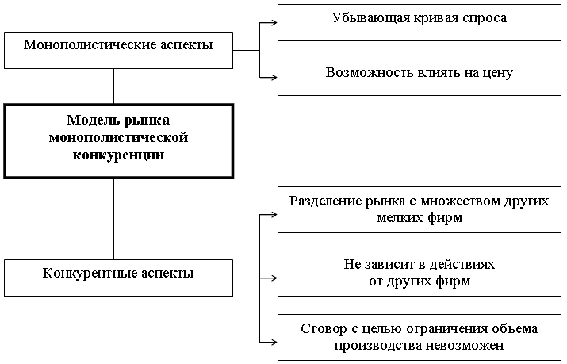

В краткосрочном периоде каждая фирма на рынке монополистической конкуренции во многом подобна чистой монополии. Сначала она выбирает объем выпуска, исходя из равенства MC = MR , а затем использует кривую спроса, чтобы установить цену, соответствующую этому объему (P*).
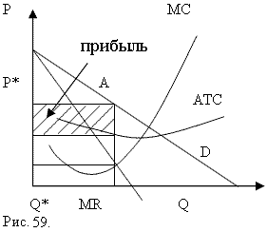
От чего зависит фирма получать прибыль или нести убыток.
В долгосрочном периоде прибыль притягивает конкурентов в отрасль, а убытки поощряют выход из нее. Процесс миграции фирм продолжается до тех пор, пока экономическая прибыль не достигнет нулевой отметки. Эта ситуация аналогична совершенной конкуренции: ни прибыли, ни убытков.
Графически долгосрочное равновесие выглядит так:
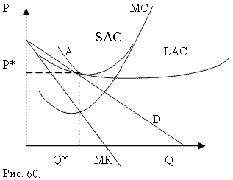
Найдите точку долгосрочного равновесия.
4. Проблема эффективности на рынке монополистического конкурента.
Экономическая эффективность
Вопросы для самоконтроля
  - Цель дифференциации продукта.
  - Равновесие фирмы в краткосрочном периоде.
  - Равновесие фирмы в долгосрочном периоде.
  - Что такое ценовая дискриминация.

Тема10. Поведение фирмы в условиях олигополии.
1. Сущность, причины и формы олигополии.
Олигополия – рыночная структура, в которой большая часть продаж совершается несколькими крупными фирмами, каждая из которых способна влиять на рыночную цену.
Характерные черты олигополии:
- Существуют значительные барьеры для входа новых фирм в отрасль.
Последствия всеобщей взаимосвязи:
- нельзя оценить спрос;
- нельзя определить MR;
- нельзя определить P* (равновесная цена) и Q* (равновесный объем продаж).
2. Модель Суизи. Ломаная олигополистическая кривая спроса.
Одной из наиболее простых моделей олигополии является модель ломаной кривой спроса (англ. kinked demand curve), предложенная независимо П. Суизи, а также Р. Хитчем и К. Холлом в 1939 г. для объяснения относительной стабильности цен на продукты олигополистических отраслей по сравнению с товарами конкурентных отраслей.
Модель опирается на предположение, что рассматриваемая нами фирма будет иметь две разные линии спроса при различном поведении фирм-конкурентов: линию DD (см. рис. 52) - если конкуренты последуют за изменениями цен данной фирмы, D`D` - если они не будут реагировать на ее изменения цен. Линии DDи D`D` пересекаются в точке K.
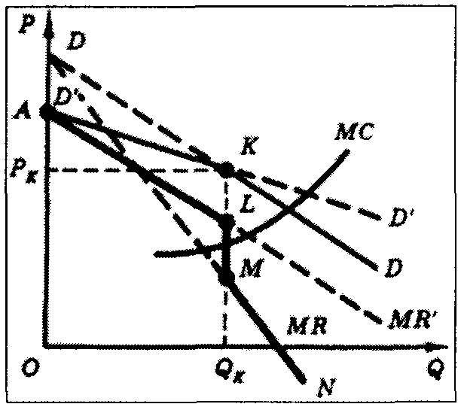
Рис.51. Ломаная кривая спроса.
Объясните суть модели «Ломанная кривая спроса»

Тема 11. Рынок труда.
1. Предложение труда. Спрос на труд. Равновесие на рынке труда.
Помимо получения дополнительного дохода от расширения производства, найм работника влечет за собой дополнительные издержки ME_{L} (заработная плата, выплачиваемая дополнительному работнику). Эти издержки, поскольку они являются одновременно доходом для работника, представляют собой другую сторону рынка - предложение труда (S_{L}). Тогда равновесие на рынке труда будет установлено там, где спрос на труд равен его предложению: D_{L} = S_{L}.
Другими словами, там, где стоимость предельного продукта труда окажется равной предельным издержкам найма работника, производящего данный продукт.
Обоснуйте условие оптимального найма
где MRP_{L} - стоимость предельного продукта труда; ME_{L} - предельные издержки найма работника.
Формирование предложения труда. Своими особенностями обладает также и предложение труда, в свою очередь влияющее на способы достижения и поддержания равновесия на рынке труда.
Обоснуйте
где I - доход из нетрудовых источников; W - заработная плата; p - индекс цен товаров; q - объем потребляемых товаров и услуг; R - время отдыха (свободное время); L - время работы.
Как и в случае с обычным выбором потребителя, равновесие индивида здесь наблюдается при равенстве денежных стоимостей и предельных полезностей благ:
где MU_{q} - предельная полезность товарного набора; MU_{R} - предельная полезность свободного времени.
Из этого равенства, учитывая, что свободное время и время работы в совокупности не превышают 24 часа в сутки, можно найти конкретные значения свободного времени, времени работы, товарного набора, индекса цен и заработной платы для оптимального состояния потребителя. Однако здесь начинаются сложности.
При изменении цены труда - заработной платы, - как и при изменении цены любого другого товара, наблюдаются два эффекта: эффект замены и эффект дохода. Эффект замены - изменение потребления данного товара в пользу или в ущерб потреблению другого товара в потребительской корзине индивида вследствие изменения относительной цены двух товаров. Эффект дохода - соответственное увеличение или сокращение потребления данного товара при падении или росте цены вследствие относительного изменения дохода потребителя. На рынке труда наблюдается следующая закономерность: вначале при росте заработной платы эффект замещения превышает эффект дохода, так что более высокая заработная плата стимулирует индивида увеличивать время работы. Затем по мере дальнейшего роста заработной платы эффект дохода вначале уравновешивает, а потом и превышает эффект замены. В результате еще более высокая заработная плата стимулирует индивида сокращать предложение труда.
При высоких значениях заработной платы фирме для расширения производства лучше пойти на сокращение, а не на увеличение уровня зарплаты.
Таким образом, здесь мы получили еще одно интересное свидетельство необычности формирования рыночного предложения: объем предложения труда в ответ на рост денежных параметров рынка (заработной платы) может реагировать в ту же сторону, что и величина спроса на труд.
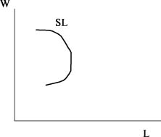
Рис. Предложение труда
Спрос на труд.
Формирование спроса на труд подчинено главной цели фирмы - минимизировать издержки. Следовательно, соотношение количества нанимаемого труда и его денежная оплата относительно количества и денежной оплаты других факторов производства будут такими, чтобы совокупные издержки фирмы при этом оказались по возможности минимальными при данном выпуске. Другими словами, необходимо, чтобы используемые труд и другие ресурсы обеспечивали по крайней мере минимально эффективный выпуск.
Реализация спроса на труд предоставляет денежный доход работникам, служит для них источником получения других товаров и услуг, основой воспроизводства рабочей силы общества. Поэтому формирование спроса на труд является социальным вопросом, затрагивает проблему доходов и входит в сферу влияния экономической политики правительства. Это в свою очередь накладывает дополнительные ограничения на параметры поведения фирмы на рынке труда.
Формирование спроса на труд. Итак, мы видим, что спрос на труд представляет собой сложную социально-экономическую функцию современного общества, зависимую от многих переменных.
Проанализируте подробнее, что определяет спрос на труд.
Таким образом, спрос фирмы на труд представляет собой доходность предельного продукта труда:
Поскольку предельная производительность фактора имеет тенденцию убывать с ростом объема его использования, то при прочих равных условиях (фиксированных объемах других факторов производства, постоянстве цены товара, и т.д.) кривая спроса на труд имеет отрицательный наклон. С увеличением числа нанимаемых работников падает их предельная производительность, следовательно, фирма будет готова платить дополнительному работнику меньшую заработную плату (рис.62).
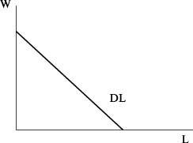
Рис. 62. Спрос на труд
Рассмотрим теперь факторы, которые оказывают влияние на спрос на труд.
- Спрос на продукт. Ранее было отмечено, что между спросом на труд и спросом на продукт существует прямая зависимость. Рост спроса на продукт ведет к увеличению спроса на занятый в данном производстве вид труда. Это объясняется тем, что при увеличении сбыта продукта фирма получает дополнительную выручку, часть которой она может использовать для найма дополнительного числа работников и тем самым расширить производство данного товара.
- Изменение производительности труда. Между спросом фирмы на труд и производительностью этого труда также существует прямая зависимость. Чем более производительным в среднем являются работники данной сферы занятости, тем (при прочих равных условиях) больше спрос на них, так как более высокая производительность означает большую величину предельного продукта труда, что в свою очередь ведет к увеличению выручки фирмы.
Рост производительности труда зависит от:
  - количества других факторов, используемых в производстве вместе с трудом;
  - технологических усовершенствований, применяемых в производстве;
  - качества используемого труда.
Во всех трех случаях наблюдается прямая зависимость: чем большее количество дополнительных факторов и технологических нововведений используется в производстве и чем выше качество труда (то есть его образование, профессиональные навыки, опыт), тем выше и его производительность.
- Цена ресурсозаменителей. Цена ресурсозаменителей данного вида труда (это может быть как капитал, так и другие виды труда) прямым образом влияет на спрос на труд. Рост цены заменяющего ресурса ведет к снижению спроса на этот заменяемый ресурс и к увеличению спроса на данный ресурс (труд).
- Цена взаимодополняющего ресурса. Цена взаимодополняющего ресурса (как другого вида труда, так и капитала) оказывает обратное влияние на спрос на труд. Рост цены дополняющего ресурса ведет к снижению спроса на него и, как следствие, к снижению спроса на труд, который применяется вместе с данным ресурсом.
Равновесие рынка труда.
Равновесие рынка труда устанавливается в точке пересечения кривой спроса на труд L^{D} и кривой предложения труда L^{S} (рис. 2.). Состоянию равновесия на рынке труда соответствует равновесная ставка реальной заработной платы (W/P)L_{e} и равновесный уровень занятости (L)_{e}.
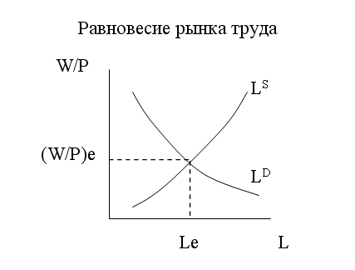
Рис. 63.
2. Цена труда.
Под заработной платой понимается цена, выплачиваемая за использование труда наемного работника. В зависимости от метода оценки трудовых затрат используют повременные, сдельные, аккордные и др. виды оплаты труда.
Номинальной зарплатой называют сумму денег, полученную наемным работником, реальной зарплатой – совокупность товаров и услуг, которые можно приобрести на эти деньги с учетом их покупательной способности.
Главным фактором, влияющим на уровень зарплаты, является эффективность использования трудовых ресурсов. Она измеряется в первую очередь производительностью труда.
В условиях совершенной конкуренции цена труда формируется подобно цене любого другого товара. Это означает, что все работники получают равную зарплату, которая не зависит от того, в какой фирме они работают. Фирмы воспринимают зарплату как заданную величину. Поэтому для отдельной фирмы предложение труда абсолютно эластично.
Уровень зарплаты в условиях чистой конкуренции максимален – рабочий получает предельный продукт труда. Предельные затраты фирмы на труд (MRC) равны зарплате (w): MRC = w.
Для фирмы выгодно нанимать дополнительных работников до тех пор, пока увеличение выручки превосходит рост издержек, т.е. пока предельный продукт труда (в денежном выражении) не сравняется с предельными издержками, т.е. с зарплатой: MRP = MRC = w
Согласно неоклассической теории, количество занятых обратно пропорционально уровню средней зарплаты.
Заработная плата кажется простым и ясным явлением. По договору о найме человек обязан в течение установленного времени работать на предприятии (в учреждении), а предприниматель в обмен на его труд - выплачивать определенную сумму денег. Так совершается сделка по купле-продаже труда. Стало быть, заработная плата внешне воспринимается как цена - денежное выражение - труда-товара.
Между тем не ясно, пожалуй, самое важное: каким образом определяется величина оплаты труда? По-видимому, этот вопрос по-разному решают участники рыночной сделки.
Работодатель заинтересован нанять такого человека, который обладает рабочей силой нормального качества. Речь идет, по крайней мере, о средней работоспособности, которая обеспечивает должное количество и качество работы. Правда, нормальная рабочая сила неодинакова на разных стадиях производства. Одно дело - труд в доиндустриальную эпоху, а другое - в постиндустриальный период.
В свою очередь, собственник рабочей силы продает ее бизнесмену не навсегда (иначе он превратился бы в раба), а на определенный срок. Он заинтересован, во-первых, в том, чтобы на предприятии ему обеспечили нормальное время и условия труда. Во-вторых, ему нужна такая заработная плата, на которую можно приобрести все жизненные блага для восстановления рабочей силы - совокупности физических и духовных способностей к труду. Иначе говоря, нормальная заработная плата равняется стоимости жизненных средств, необходимых для воспроизводства и развития рабочей силы.
Однако важно отметить следующее обстоятельство. Рабочая сила - это совершенно необычный - живой и, можно сказать, одушевленный товар. В отличие от обычных полезных вещей величина стоимости рабочей силы имеет две количественные границы. Низшая - физиологическая - граница равняется стоимости жизненных благ и услуг, которые достаточны для восстановления работоспособности человека с самым низким уровнем квалификации. Верхняя же граница включает стоимость комплекса социальных и культурных благ и услуг, которые требуются для воспроизводства высококвалифицированной рабочей силы. Такой комплекс исторически меняется в зависимости от степени развития экономики и цивилизации в каждой стране. Сейчас в наиболее развитых государствах он может включать, скажем, многокомнатную квартиру для семьи или загородный коттедж, личные автомашины, современные средства электронной информации, спортивный инвентарь, хорошую библиотеку и многое другое.
Но экономические интересы, касающиеся обеспечения нормальной заработной платы и нормальных условий труда, очень сильно расходились у бизнесменов и наемных работников, особенно на начальной фазе капитализма. Предприниматели стремились свести заработки трудящихся к их самому низкому уровню. Известный английский писатель Чарльз Диккенс (1812- 1870) в романах "Приключения Оливера Твиста", "Домби и сын" и других произведениях описал хорошо известные ему очень тяжелые условия труда и жизни бедняков. Однако П. Самуэльсон и В. Нордхаус не вполне согласились с писателем:
"Даже романы Диккенса едва ли полностью отражают чудовищные условия детского труда и отсутствие каких бы то ни было санитарных условий на фабриках в начале XIX века. 84-часовая рабочая неделя за вычетом времени на завтрак и иногда на ужин была общим правилом. Большой объем работы мог быть выжат из 6-летнего ребенка, а если женщина теряла пару пальцев за ткацким станком, то она продолжала работать с оставшимися восемью".
В течение нескольких столетий система свободного предпринимательства оказалась не способной решить проблему нормализации условий наемного труда и его оплаты. Поэтому не случайно множились и обострялись социальные протесты против произвола этой системы. Наконец, в 30-50-х годах XX в. в западных странах государство выступило гарантом одного из важных условий экономической безопасности работников. Оно в законодательном порядке назначило минимальный уровень заработной платы, который обязаны соблюдать все, в том числе частные фирмы.
Так, в США впервые в 1938 г. минимальная ставка заработной платы была законодательно установлена в размере 25 центов (1/4 долл.) в час. В 1993 г. размер такой почасовой оплаты труда составил 7,5 долл. (при 40-часовой рабочей неделе это составляет 1200 долл. в месяц). Для определения наименьшей зарплаты государственные органы (в США и других странах) рассчитывают так называемый прожиточный минимум (или черту бедности). Он обычно устанавливается для семьи из четырех человек (работника, его жены и двух детей), исходя из нормативов удовлетворения наименьших жизненных потребностей во многих товарах и услугах с учетом уровня цен. При этом предусматривается обеспечить условия жизни работнику, выполняющему наиболее простую работу.
Разумеется, что минимальный заработок - это лишь стартовый уровень, от которого начинает нарастать оплата более сложного труда.
Итак, можно сделать следующий важный вывод. Формирование заработной платы в первую очередь зависит от материальных и социально-культурных условий воспроизводства рабочей силы. В связи с этим величину вознаграждения за труд определяют ряд конкретных социально-экономических факторов.
Что это за факторы?

3. Цена земли.
В развитом рыночном хозяйстве земля является предметом купли и продажи. Однако невозделанная земля не имеет стоимости, но имеет цену. Земля продается благодаря её способности приносить ренту своему владельцу.
При продаже участка его собственник заботится о том, чтобы не потерять доход, приносимый рентой. Он соглашается продать землю за сумму, которая, будучи положена в банк или в ценные бумаги, принесет ему доход, равный ренте. Покупатель земли, прежде чем стать собственником, тоже сравнивает приносимую участком ренту с процентом, который он может получить, если деньги положит в банк.
В определении цены на земли, последнее слово за спросом и предложением. Спрос на землю предъявляют две группы покупателей: сельскохозяйственные пользователи, использующие плодородие почв для производства сельскохозяйственной продукции любого типа, и несельскохозяйственные пользователи – им земля нужна для строительства зданий, промышленного производства или иных целей, не связанных с использованием плодородия почв.
Для сельскохозяйственных производителей цена земли определяется её плодородием и в определённой мере местоположением, от которого зависят как почвенно-климатические условия производства, так и затраты на доставку ресурсов и готовой продукции.
Для несельскохозяйственных производителей принято выделять два основных фактора формирования цены земли: подготовленность участка к использованию (наличие на участке всевозможных коммуникаций: свет, вода, газ, электричество, телефон.) и местоположение участка (особенно касается городского строительства).
На цену земли влияет также транспортный фактор, то есть удобство сообщения с теми местами, куда надо доставлять готовую продукцию или куда люди ездят на работу. Поэтому величина ренты носит не случайный характер – она прямо зависит от пользы, которую можно извлечь при использовании земельного ресурса.
Рынок земли при всех его особенностях вполне успешно решает главную задачу любого рынка: обеспечение наиболее рационального распределения ограниченных ресурсов.
Предложение земли является строго фиксированным, что делает её предложение абсолютно неэластичным. Неэластичность предложения - это одна из проблем, которая исследуется при определении уровня ренты, и как следствие цены на землю.
4. Арендная плата.
Аренда земли возникла вместе с появлением рабовладельческого общества и до сих пор остается основной формой землепользования в слаборазвитых странах. При капитализме получила распространение предпринимательская аренда, при которой предприниматель вкладывает в землю собственный капитал с целью получения прибыли и ведет хозяйство с использованием наемного труда. Такая аренда распространена в США, Великобритании, Франции, Бельгии и многих других государствах.
Аренда земли - это вид землепользования, при котором собственник передает свой участок на определенный срок другому лицу (арендатору) для ведения хозяйства за определённую плату.
Рентные отношения складываются между собственниками земли и арендатором по распределению дохода. Одна его часть - в виде обычной прибыли присваивается предпринимателем, а другая передается земельному собственнику. Рента - это излишек (сверхприбыль) над обычной средней прибылью арендатора. Арендная плата за землю, как правило, бывает больше ренты, она учитывает процент на капитал, вложенный в имущество землевладельцами. Это могут быть жилые и хозяйственные постройки, ирригационные сооружения, средства связи и другие средства. Величина арендной платы - это продукт конкурентных торгов двух сторон: земельного собственника и арендатора.
Из чего складывается арендная плата земельного участка ?
Размер ежегодной арендной платы по договору аренды земельного участка рассчитывается по следующей формуле;
SUM = S x Бс x Кц x Кт, где
SUM — сумма ежегодной арендной платы за земельный участок, руб.
S — площадь арендуемого земельного участка, кв. м.
Бс — базовая ставка арендной платы по категории земель, руб.
Кц — поправочный коэффициент по категориям арендаторов и видам целевого использования земельного участка
Кт — коэффициент зональной дифференциации, применяемый по природно-экономическому или градостроительному зонированию.
Арендная плата, подлежащая к уплате, рассчитывается от размера годовой арендной платы, установленной договором аренды, за каждый день использования в соответствующем арендном периоде. Арендным периодом признаётся месяц или квартал, в соответствии с условиями договора аренды земельного участка.
Основная учебная литература:
- Гальперин В.М., Игнатьев С.М., Моргунов В.И. Микроэкономика в 2-х т. – СПб.: Экономическая школа, 2021. – Т. 1, гл. 13-14.
- Курс экономической теории /Под ред. А.В. Сидоровича/ - 2е изд. – М.: Дело и сервис, 2001. – гл. 14-15.
- Макконнелл К.Р., Брю С.Л. Экономикс в 2-х т. – М.: Республика, 1992. – Т. 2, гл. 29-31, 37-38.
- Фишер С., Доробуш Р. Экономика. – М.: Инфра-М, 2021. – Гл. 15-17.
- Ю.В. Тарануха Микроэкономика: учебник. – М.: Дело и сервис, 2006. – Гл. 12.

